关于开展2022年秋季学期资助工作的通知

各中小学、幼儿园、中职学校：
为进一步做好2022年秋季学期学生资助工作，提高学生资助精准度，确保学生资助政策的落实，根据《省财政厅 教育厅 人力资源和社会保障厅关于印发<江苏省学生资助管理办法>的通知》（苏财规〔2020〕28号）、《省教育厅等五部门关于印发<江苏省学生资助管理实施细则>的通知》（苏教助〔2021〕1号）、《省教育厅关于做好新学期建档立卡家庭经济困难学生资助工作的通知》（苏教助函〔2019〕4号）和《新沂市教育局等六部门关于印发<新沂市家庭经济困难学生认定工作实施办法>的通知》等文件要求，请各校认真做好本学期的家庭经济困难学生比对工作，现将具体要求明确如下：
一、开展资助政策宣传（完成时间：9月25日前）
召开资助工作校委会、教干会、教师会、班会、晨会；制作资助政策宣传栏、板报；微信群、QQ群发布资助政策；在每间教室张贴资助宣传内容和咨询电话；发放资助政策告家长书，并签字收回。以上政策宣传务必留下相关照片和资料。
二、困难学生信息比对和审核（完成时间：9月30日前）
1.在全国资助系统中（网址：http://202.119.133.18/login_blue.html）下载学校全部学生信息，同时和省学籍库学生信息及在校学生进行比较，完善并确保学生信息一个不少（起始年级学籍尚未完成系统导入的，可以使用本校的学生统计表进行比对）；
2.将全部在校学生信息复制粘贴至资助中心下发的我市建档立卡等困难学生比对表中“比对”工作簿中进行比对，比对出困难学生名单（利用筛选功能将不同类别名单下载保存）；
3.在省学生资助管理系统（网址：http://jsxszz.jse.edu.cn/pros/identity/index.action）将全部在籍学生信息导入特殊困难学生就学信息库，再次比对出相应的特困学生（必须按系统中从前向后顺序比对，并将结果下载保存）；
4.在全国资助系统中“信息查询”项中，从“重点保障人群情况查询”栏中导出中央下发各种类型困难学生名单并保存；
5.将2、3、4三种途径比对出的困难学生进行核对，做到不漏、不重复，并将其汇总在一起。所有学段以三表不重复数据为准，确保三表中学生资助全覆盖（全国系统中提供的边缘易致贫、支出型困难人口、留守儿童及困境儿童等新增类别困难学生可认定为一般困难类别）。强调：学生学籍在哪个学校就在哪个学校进行资助，所以请各校务必查清学籍库中学生去向，并落实好资助申请情况。同时，对当学期应助未助的学生，由学校统一写出情况说明并经单位主要负责人签字盖章后和相关佐证性材料报送至资助中心。
6.其他一般困难，根据学生申请情况组织调查审核，通过上交相关困难材料、家庭走访调查和班级年级学校审核等方式确定资助资格，严禁出现资格不符或资料不齐现象（关于困难材料情况说明：不得要求学生去相关单位和部门开具任何需要盖章的贫困证明，凡在全国或省资助系统中能查询到结果的，不用提供相关困难材料；其他一般困难学生需提供能证明家庭因灾、因病、因故等原因致贫的相关材料，如病例、住院发票、事故书、认定证明、图片等，如无以上材料，学校需通过家访、调查走访等方式落实学生家庭情况并保留相关图片或走访谈话记录等。）。
7.因10月份国家资助中心和省资助中心将对全国学生资助管理信息系统、江苏省学生资助管理信息系统（包含江苏省学生资助申请平台）进行维护，届时系统将暂停访问及服务，请各校务必于2022年9月30日前完成家庭经济困难学生比对和审核。
三、组织学生网上申请（可与第二步同步进行，也可在第二步完成后进行，完成时间：11月10日）
1.网上申请。今年学生资助申请所有学段全部采用网上申请（建议：可由班级或学校组织学生准备好相关材料后，统一在学校电脑室进行集中申请）。
2.网上申请材料准备：本人和家庭成员身份证号、电话，家庭成员单位、家庭住址、年收入，受助学生监护人或本人银行卡号及相关信息，其他说明家庭困难材料的图片等。
3.操作流程。
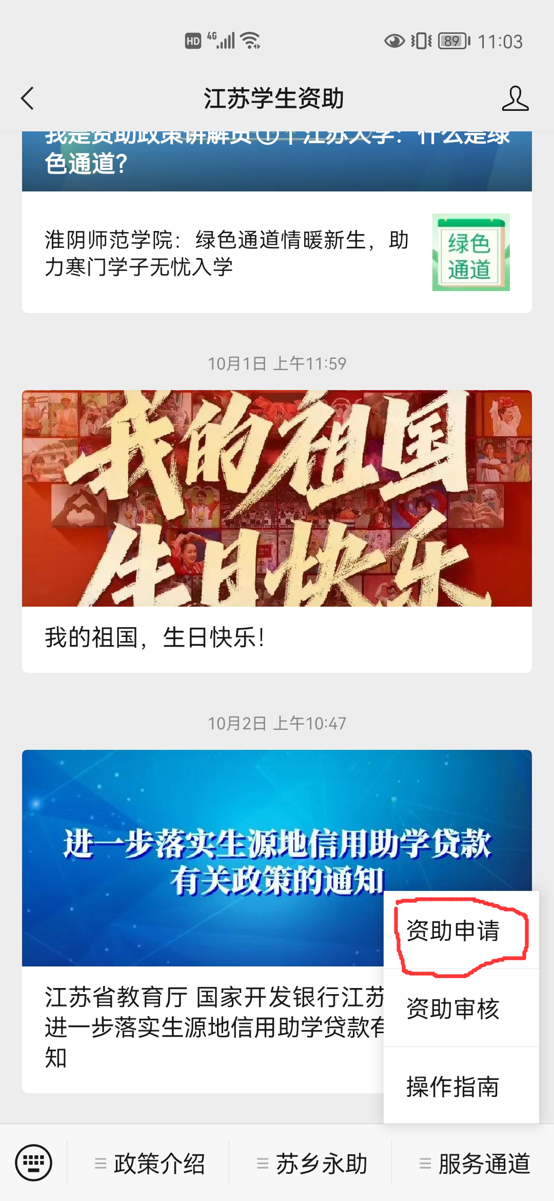
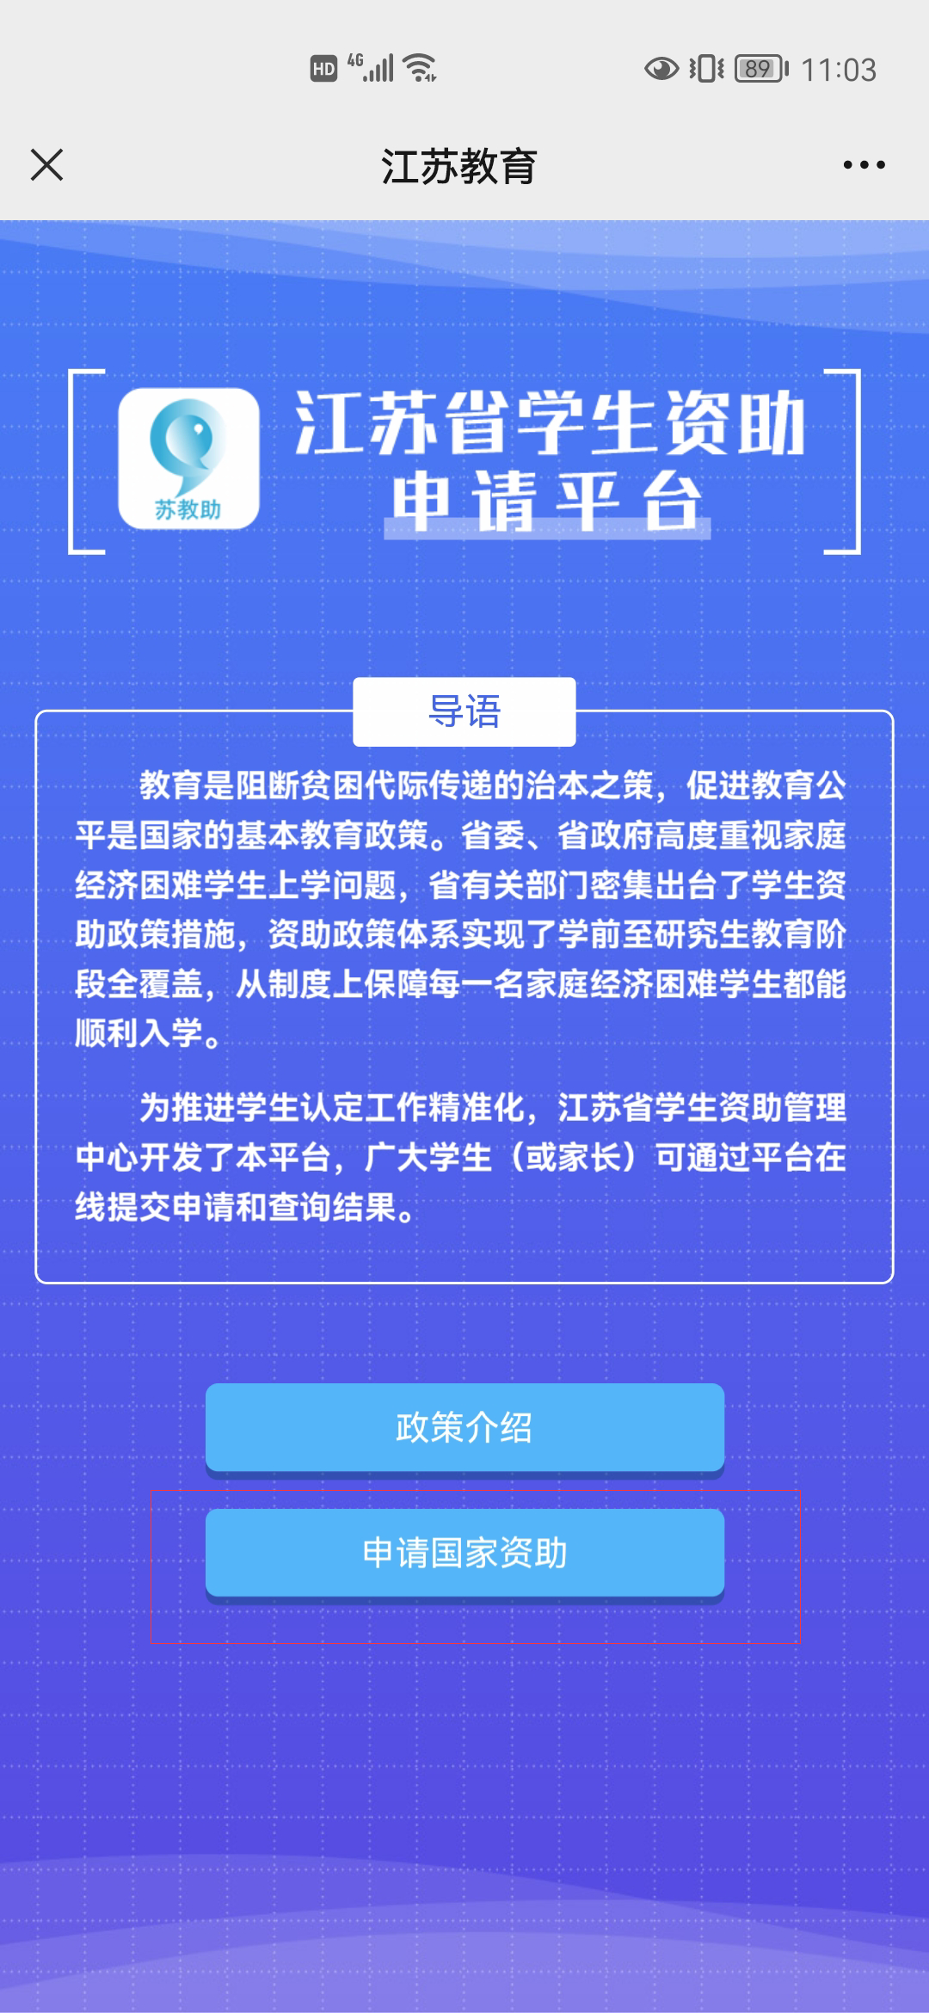
手机端申请流程：微信搜索“江苏学生资助”并关注，在右下角点击“服务通道”，选择“资助申请”，再点击“申请国家资助”，账号为学生身份证号，初始密码为身份证后六位，登录进去后按步骤操作并上传证明性材料附件。
电脑端申请流程：电脑登录网站“江苏省学生资助系统”（网址：http://jsxszz.jse.edu.cn/pros/identity/indexgjzz.action），账号为学生身份证号，初始密码为学生身份证后六位。进入系统后点击左上角“困难学生认定申请”选项后选择“新增”，按提示操作完成信息填报并上传证明性材料附件。
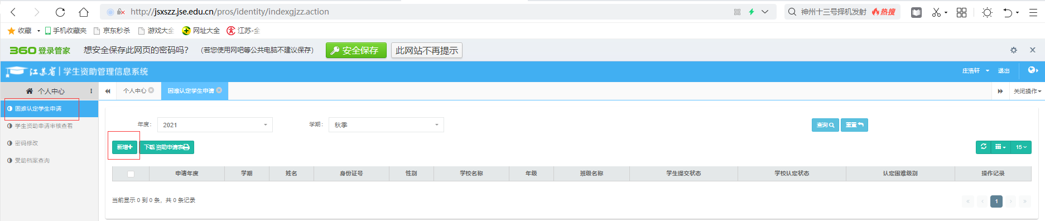
4.资格审核。根据申请平台的申请名单及赋分情况，结合学生实际，通过班级审核小组、年级审核小组和学校审核小组分别审核确定申请学生的困难等级并签字留存。学前教育分三个困难等级：特别困难（低保、建档立卡、残疾、孤儿、困境儿童和特困职工家庭600元/学期）、比较困难（边缘易致贫、支出型困难人口、低保边缘等500元/学期）、一般困难（其他困难家庭400元/学期）；义务教育阶段：低保和建档立卡享受最高资助标准（小学750元/学期、初中1000元/学期），其他类别全部享受一般标准（小学500元/学期、初中625元/学期）；高中阶段分三个困难等级：特别困难（低保、建档立卡、残疾、孤儿和困境儿童助学金1500元/学期、免学费600或800元/学期）、比较困难（边缘易致贫、支出型困难人口、低保边缘和特困职工家庭等1000元/学期）、一般困难（其他困难家庭500元/学期）。学校管理员在系统中将认定结果导入申请平台进行资助项目审核，审核通过后，分别填写享受资金数；所有申请学生全部审核后，单击“上报”，报送县级资助部门审核；待县级审核通过后，学校可打印学生资助申请表，学生签字后存档。
5.认定结果汇总。各校对申请学生认定结果进行汇总，按时间节点上报资助中心。
6.下达指标文件。资助中心根据各校上报的认定结果进行审核后下达指标文件。
四、资助名单公示和信息采集（完成时间：11月10日前）
1.各校根据资助指标文件，按申请学生情况落实资助名单，并进行适当公示（系统比对出的困难学生可以不予公示），公示无异议，确定资助名单。
2.各校按确定的资助名单填写2022年秋季学生资助汇总表（各学段表格将通过各学段工作群发送）。汇总表具体项目包括：学校名称、学生姓名、身份证号码、持卡姓名、农商行银行卡号、学籍号、年级、班级、监护人及与监护人关系、联系电话、家庭住址等。（注意：汇总表中的校验公式不要改动）
3.利用汇总表中的公式进行数据校验，对查出的错误信息进行修改，确保信息准确（先将学校全部学生信息导入汇总表“在校学生”工作簿中，再将受资助学生信息导入“受助学生汇总表”中，然后检查身份证、镇村、街道校验结果，结果显示“1”为正常，结果显示“#N/A”为异常）。
五、资助名单上报和录入（完成时间：11月15日前）
1.各校上报纸质盖章的汇总表到资助中心，同时上报电子数据（因涉及网络信息安全，请各校通过邮箱报送）；
2.在全国系统录入相应信息。具体录入步骤：一是在全国资助系统导出本校所有在校生信息；二是下载经济信息录入模板，将所有在校生复制粘贴进模板中并对所有学生进行经济信息录入和困难认定，将资助名单中的学生按困难等级填写经济信息录入模板中，其他学生均为不困难，校验通过后导入系统；三是下载资助名单录入模板，填写完整信息后导入提交；四是其他资助项目录入，各校的学校资助、社会资助根据实际录入相应的信息；五是登录审核账号进行资助名单审核（务必完成审核）；六是资助中心对学校上报信息进行审核，资助信息和上报汇总表中信息一致的通过，不一致的退回修改（以上模板都在系统中下载使用）。
六、资助资金发放（11月30日前）
1.资助资金通过银行卡发放到学生或家长；
2.各校制定资金发放确认表，让家长核实银行资金到位信息并签字确认后扫描打包发送至资助中心。
七、资助材料归档
各校根据本学期的资助材料（包括但不限于资助政策指标文件、资助宣传资料、回执单、申请表及证明性材料、班级年级学校认定表、公示图片、资助名册、发放确认签字等）按档案管理要求进行分类归档保存。
- 其他问题
1.请各单位资助负责人如有变动的，请及时联系各学段负责人进行通讯录变更和各学段工作群加入；
2.政策依据：《省财政厅 教育厅 人力资源和社会保障厅关于印发<江苏省学生资助管理办法>的通知》（苏财规〔2020〕28号）、《省教育厅等五部门关于印发<江苏省学生资助管理实施细则>的通知》（苏教助〔2021〕1号）、《省教育厅关于做好新学期建档立卡家庭经济困难学生资助工作的通知》（苏教助函〔2019〕4号）和《新沂市教育局等六部门关于印发<新沂市家庭经济困难学生认定工作实施办法>的通知》，请大家找到后认真学习。
3.请各单位要严格落实校（园）长负责制，本着高度负责的精神，细致深入做好困难学生认定工作，严格执行工作规范和工作流程，确保工作步骤和工作要求“不增不减”。切实提高工作同理心和奉献精神，以学生为中心，站稳人民立场，提高政治站位，坚持稳定压倒一切，增强政治敏感性，确保本学期学生资助工作和谐稳定。
学前教育阶段联系人：滕老师，联系电话：630518；
义务教育阶段联系人：赵老师，联系电话：627295；
高中中职阶段联系人：郑老师，联系电话：605226。

新沂市学生资助管理中心
2022年9月21日

